扎兰屯市应急局开展地质灾害险情识别
与应急处置视频业务培训

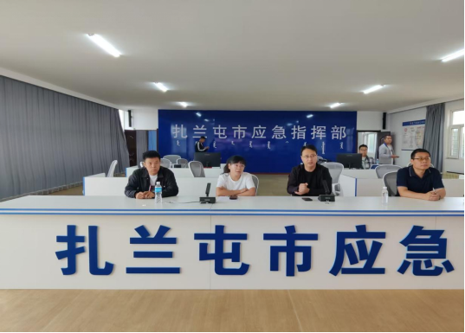
为深入贯彻习近平总书记关于防灾减灾救灾重要论述精神，切实提升扎兰屯市应对地质灾害的能力，保障人民群众生命财产安全，8月22日，扎兰屯市应急管理局联合市自然资源局组织开展了地质灾害险情识别与应急处置培训会。市应急局、自然资源局及各乡镇、街道办分管领导、具体业务人员、乡镇自然资源所工作人员、基层地质灾害群测群防员共80余人参加此次培训。
培训伊始，市应急局副局长郑军明强调地质灾害防治工作的重要性，指出当前地质灾害频发，加强应急处置能力是保障民生、维护社会稳定的关键。他要求全体学员珍惜学习机会，提升专业素养，确保在关键时刻能够拉得出、用得上、打得赢。
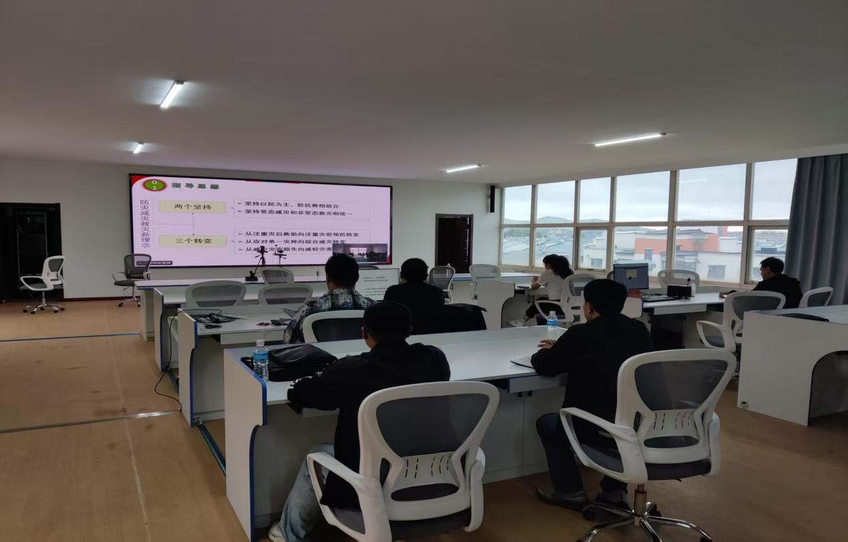

在理论授课环节，讲师结合本市地质特点，深入剖析各类地质灾害的形成机制、诱发因素和发展规律。通过展示大量详实数据和真实案例，生动讲解了山体滑坡、泥石流、崩塌等灾害的早期识别方法，从地表裂缝走向到岩体松动迹象等关键指标，让学员们清晰掌握识别要点。在应急处置方面，详细阐述了灾害发生后的应急响应流程，包括信息报告的规范、现场指挥体系的搭建、救援力量的调配以及群众疏散安置的要点。同时，针对不同类型灾害，讲授了科学有效的抢险救援技术。
此次培训为扎兰屯市地质灾害防治工作奠定了坚实基础。下一步，市应急局将持续强化应急能力建设，定期组织培训和演练，完善应急物资储备体系，推动全市地质灾害防治工作再上新台阶，为守护人民群众生命财产安全提供有力保障。

扎兰屯市应急管理局
2025年8月22日

